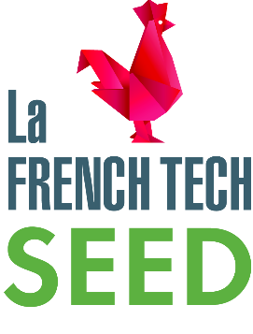

Dossier de candidature au dispositif
French Tech Seed

Consortium Sequoia

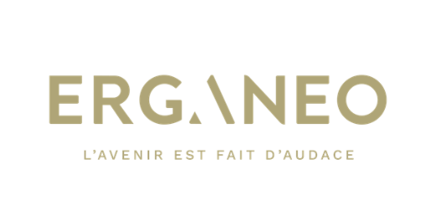

Processus de sélection :

- Sélection des projets sur la base de :
- La complétude du dossier et le Pitch du porteur de la startup lors du Comité de Sélection
- Evaluation sur la base des critères suivants :
  - Un projet développé dans le domaine des Deeptech
  - Une équipe impliquée en capacité de créer et développer une entreprise
  - Un projet basé sur une innovation technologique dont la propriété intellectuelle est maîtrisée
  - Un projet disposant d’un potentiel de création de valeur suffisant pour atteindre une viabilité économique
- Prise de décision par vote des membres et partenaires présents au Comité de Sélection sur la base des critères du dossier
- Identification ou validation des co-investisseurs privés avec votre accompagnant
- Réception du courrier Prescripteur par le chef de file (Inserm Transfert)
- Transmission du dossier à BPI France

Engagement

L’entreprise candidate s’engage à
1. Répondre aux sollicitations du consortium
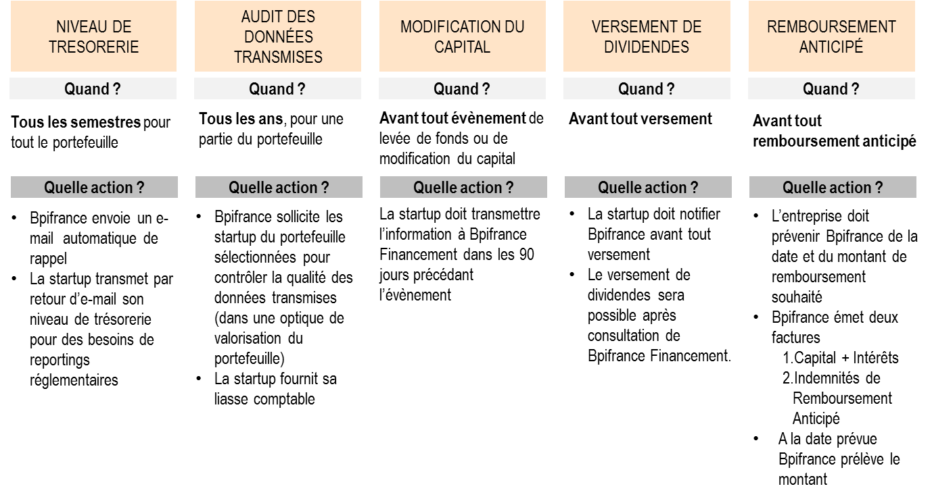
2. Une fois lauréat et bénéficiaire du fond, vous vous engagez à fournir les informations suivantes à la BPI à l’adresse : oc-fts.invest@bpifrance.fr

Structure
Nom de l’entreprise

Adresse de l’entreprise

Nom, Prénom du représentant légal

Adresse email

Numéro de téléphone

Date d’immatriculation de l’entreprise (l’entreprise doit être créée depuis moins de 3 ans)

Structure juridique

Effectif

Chiffre d'affaires annuel

Secteur d’activité
Répartition du capital :
Nom des associés | Pourcentage du capital

L’équipe :
Présentation des membres et description des rôles (joindre les CVs et l’organigramme)

Description du projet
Origine du projet (1 page) :
Description du produit et/ ou service proposé (1 page) :
Caractère innovant de la technologie (20 lignes) :
Etat de la propriété Intellectuelle (20 lignes) :

Plan de développement
Stade d’avancement actuel du produit ou service (1 page) :
Etapes de développement à réaliser dans les 3 à 5 ans (1 page ou 1 tableau) ; préciser :
- les jalons et les risques associés :
- les étapes réglementaires associées :
- une estimation des besoins financiers associés :

Marché cible
Définition du premier marché cible (20 lignes) :
Taille actuelle du marché et évolution (20 lignes) :
Etat de la concurrence (concurrents directs et indirects) (10 lignes) :
Positionnement et avantages concurrentiels (15 lignes):

Modèle économique :
(20 lignes)

Stratégie d’accès au marché et partenariats envisagés :
(15 lignes)

Sources de financements :
Levées de fonds déjà réalisées :
Identité de l’investisseur/fond | Montant levé | Date

Subventions et aides publiques perçues :
Type d’aide | Montant | Date
Lauréats (à partir de 2018) du Concours I-Lab ou Concours Nationaux d’Innovation du PIA
☐ OUI ☐ NON
Besoin financier estimé pour la prochaine levée de fond :
- Montant total :
- Objectifs de développement associé à cette levée :
- Actions engagées pour cette nouvelle levée de fond :
Identité de l’investisseur/fond | Montant | Engagement (oui, non en cours ?)

- Montant envisagé pour la demande FTS :

Envoi du dossier :
Une fois complété, vous pouvez envoyer ce formulaire à l’adresse suivante : sequoia@creative-valley.fr
L’équipe French Tech Seed Sequoia vous répondra dans les meilleurs délais.

Annexes :
